計算機網路概論 Homework 1 B10815057 廖聖郝

1. (1) 500 Kbps

(2) 64秒

1. 
2. 7分鐘
3. (1) 0.15秒

(2) 1.5Mbits ( 1500000bits )

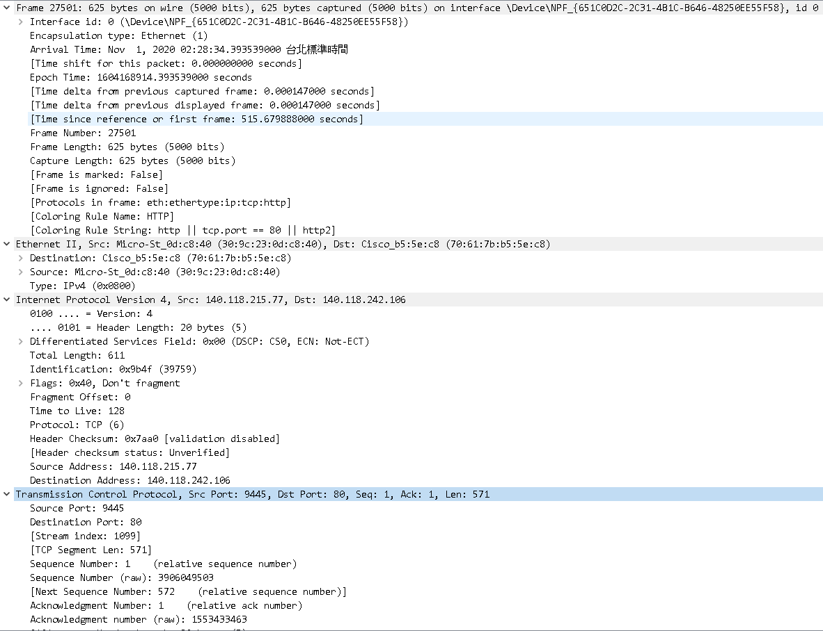

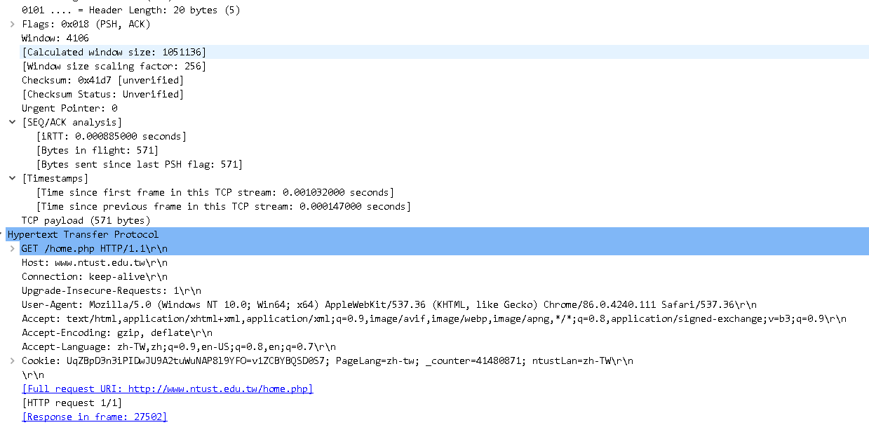

1. C
2. 訊息 5:

Name = dns.abc.com.tw

Value = the host name of dns.abc.com.tw DNS server

訊息 7:

Name = service.abc.com.tw

Value = 192.168.1.100